МИНИСТЕРСТВО НАУКИ И ВЫСШЕГО ОБРАЗОВАНИЯ РОССИЙСКОЙ ФЕДЕРАЦИИ

Федеральное государственное автономное образовательное учреждение

высшего образования

«КРЫМСКИЙ ФЕДЕРАЛЬНЫЙ УНИВЕРСИТЕТ им. В. И. ВЕРНАДСКОГО»

ФИЗИКО-ТЕХНИЧЕСКИЙ ИНСТИТУТ

Кафедра компьютерной инженерии и моделирования

**Дискретные сигналы**

Отчет по лабораторной работе 6

по дисциплине «**Обработка сигналов**»

студента 3 курса группы ИВТ-б-о-202  
Шор Константина Александровича

Направления подготовки 09.03.01«Информатика и вычислительная техника»

Симферополь, 2023

**Лабораторная работа №6**

**Тема:** Дискретные сигналы

**Теоретические сведения**

Дискретный сигнал – функция, определённая только на дискретном множестве точек времени.

Дискретный сигнал xд(t) представляет собой последовательность (…, x-1, x0, x1, x2, …), отсчетных значений сигнала x(t) в точках (…, t-1, t0, t1, t2, …) соответственно. Отсчеты дискретных сигналов берутся, как правило, через равный промежуток времени (интервал (шаг) дискретизации):



Если сигнал задан на отрезке [0, T] (T является периодом для периодического сигнала), то полное число отсчетов



Сопоставив исходному сигналу x(t) дискретную модель с учетом комплексного ряда Фурье, имеем:



Для определения коэффициентов Cn используется дискретное преобразование Фурье (ДПФ):



Свойства ДПФ:

1. Число коэффициентов Cn равно количеству отсчетов N
2. Коэффициент С0 является средним значением всех отсчетов:



1. Если N – четное число, то



1. Если отсчетные значения xk – вещественные числа, то коэффициенты ДПФ, номера которых располагаются симметрично относительно N/2, образуют сопряженные пары:



Для восстановления сигнала x(t) с ограниченным спектром по заданным отсчетным значениям (x0, x1, x2, …, xN-1) необходимо найти коэффициенты ДПФ (C0, C1, C2, …, CN/2) и использовать следующий ряд Фурье:



Для определения отсчетных значений по известным значениям коэффициентов Cn используется обратное дискретное преобразование Фурье (ОДПФ):



**Ход работы**

Инициализация переменных

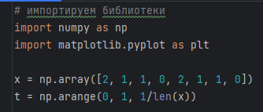

Расчёт ряда Фурье

Ряд Фурье – позволяет представить периодическую функцию как сумму гармонических функций с разными частотами и амлитудой.

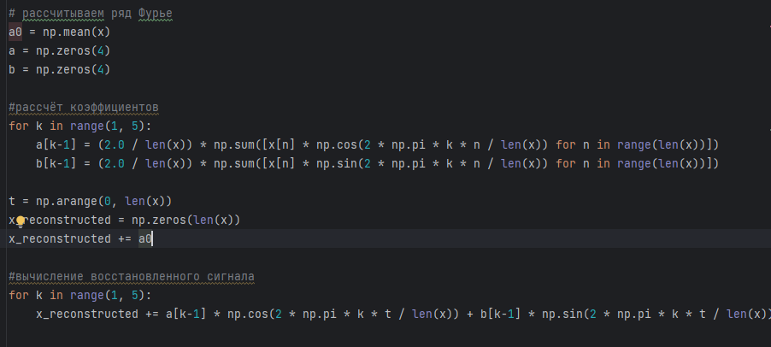

Коэффициент ДПФ

ДПФ – это дискретное преобразование Фурье, которое является дискретной версией преобразования Фурье. Оно позволяет анализировать периодические сигналы в частотной области

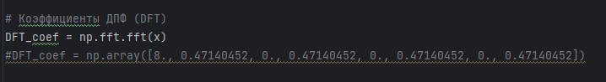

Обратное дискретное преобразование и вывод графика

ОДПФ – преобразует частотный спектр дискретного сигнала из его частотного представления во временное представление при помощи интерполяции частотных составляющих

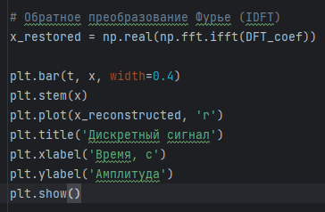

Восстановленный сигнал

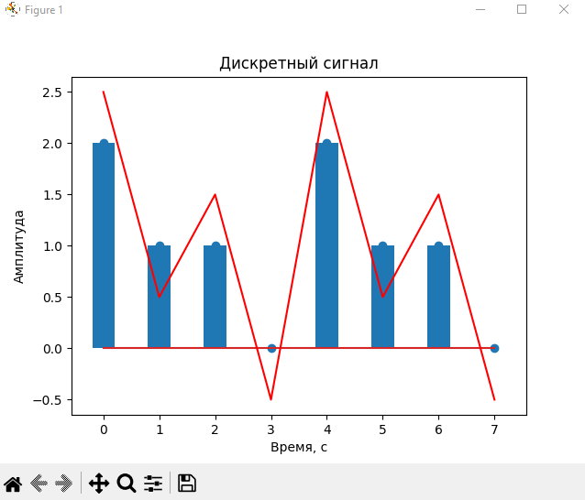

**Вывод:** в ходе данной лабораторной работе я рассчитал ряд Фурье для данного сигнала, а именно рассчитал коэффициент и вычислил восстановленный сигнал, также рассчитал коэффициент дискретного преобразования Фурье и при его помощи произвёл обратное преобразование Фурье. Результат вывел на график